Fabrikagetechnieken 2 p2 opdracht #7 Rapid prototyping

De inleverdatum is : Di 18 december op je blog ( 6 opgaven).
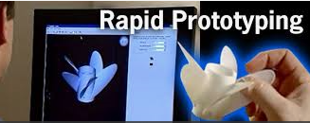

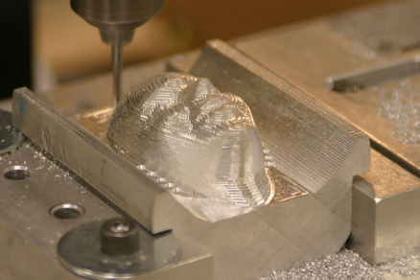
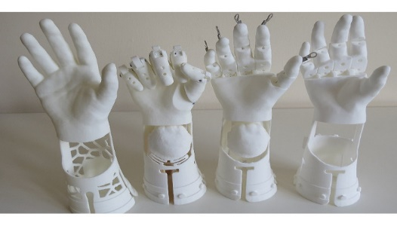
1. Zoek van 3 (van de 6) technieken een passend product / afbeelding op , en plaats deze op je Blog of in dit doc. ;
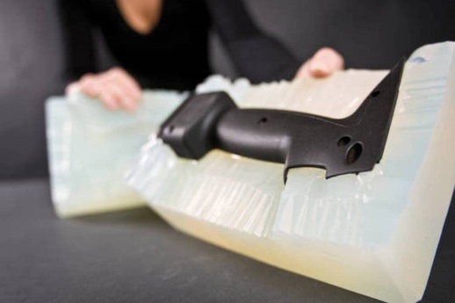

2. Waarom is ieder product met die bepaalde techniek gemaakt (welke specifieke eisen worden er aan gesteld) ?
3D-frezen: omdat met 3d frezen erg complexe vormen mogelijk zijn om te maken, ook is 3d frezen erg snel en kan er op grote schaal producten worden gemaakt.
Selective laser sintering: dit is eigenlijk een soort 3d-printen het kan ook redelijk nauwkeurig en is vooral ook goedkoop wat mensen tegenwoordig willen
Vacuumcasting: silicone mallen worden bij deze techniek gebruikt, het is de bedoeling echter wel bij dit product dat het in kleine aantallen gebeurt

3. Laat ook bij 1 product de Supports zien. Waarom zijn de support precies daar aangebracht ?
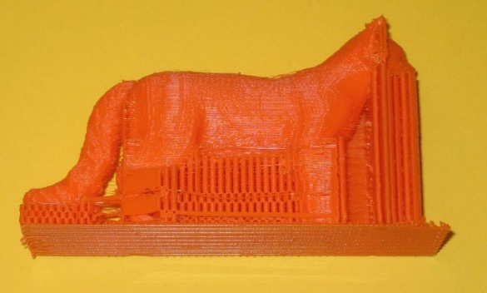

Zwevende onderdelen in dit product moeten worden ondersteund omdat het anders fout gaat tijdens het laseren of printen bijvoorbeeld
4. Zou je een STL file altijd in een zo hoog mogelijke resolutie opslaan en printen ? Licht je antwoord toe.
Ja omdat je zo een zo goed mogelijk en vooral ook een vlak oppervlakte hebt
5) Voer een onderzoek naar 3D printers uit:

Hier kun je de verschillende typen printers vinden: https://www.3dnatives.com/en/four-types-fdm-3d-printers140620174/

5a- Maak een beschrijving , van de verschillende typen printers. Uiteraard met afbeeldingen erbij.
-Cartesian FDM 3D Printers
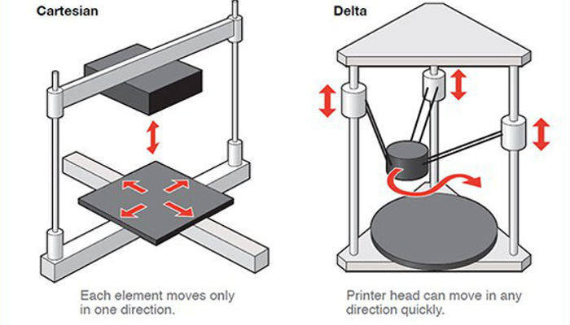
-Delta FDM Printers
-Polar 3D FDM Printers
-FDM 3D Printing with Robotic Arms

5b - Geef per printertype aan , wat de voor- en nadelen zijn die je ervan kunt vinden.
Cartesian: duurt wel lang goedkoop,
Delta: ook deze is goedkoop, maar duurt lang
Polar: polar daarentegen is weer aan de dure kant maar heeft wel het voordeel dat ie sneller gaat
FDM: fdm is net zoals polar duur en snel

5c- Welke vier Filament materialen worden het meeste gebruikt ? Geef kort een voordeel en een nadeel per Filament materiaal.
ABS: omdat dit erg goedkoop is en tegen hoge temperaturen bestand is
Flexibele: flexibel
HIPS: HIPS word gebruikt als een ondersteunend materiaal dat oplost
PLA: erg nauwkeurig maar ook vooral goedkoop

6 ) Maak een vergelijking tussen de technieken SLA SLS en FDM , op de volgende punten:

6a) Nauwkeurigheid (welke techniek levert het meest nauwkeurige product op , en waarom)

6b) Flexibiliteit van het product (welke techniek levert het meest flexibele product op , waarom ?)

6c) Oppervlaktekwaliteit (hoe is deze van iedere techniek ; dus voordat je het oppervlak eventueel gaat schuren).

6d) Kosten : Welke techniek is het goedkoopst , welke het duurst ?

6e) Geef voor jouw huidige Ontwerpproject aan , welke Rapid prototyping technieken je zou gebruiken, voor de belangrijkste onderdelen.

 | Nauwkeurigheid | Flexibiliteit | oppervlaktekwaliteit | Kosten
SLA | + | - | + | +-
SLS | + | +- | + | +-
FDM | +- | +- | + | +-

SLS als je de grafiek bekijkt zie je dat SLS de meeste + heeft gekregen van me en daarom dus ook de beste keuze is naar mijn idee

